Об утверждении регламента государственной услуги "Субсидирование ставок вознаграждения по выдаваемым кредитам банками второго уровня субъектам частного предпринимательства для целей жилищного строительства"
Утративший силу
Постановление акимата Костанайской области от 16 марта 2018 года № 117. Зарегистрировано Департаментом юстиции Костанайской области 12 апреля 2018 года № 7699. Утратило силу постановлением акимата Костанайской области от 13 января 2020 года № 11
Сноска. Утратило силу постановлением акимата Костанайской области от 13.01.2020 № 11 (вводится в действие по истечении десяти календарных дней после дня его первого официального опубликования).
В соответствии со статьей 16 Закона Республики Казахстан от 15 апреля 2013 года "О государственных услугах" акимат Костанайской области ПОСТАНОВЛЯЕТ:
1. Утвердить прилагаемый регламент государственной услуги "Субсидирование ставок вознаграждения по выдаваемым кредитам банками второго уровня субъектам частного предпринимательства для целей жилищного строительства".
2. Государственному учреждению "Управление строительства, архитектуры и градостроительства акимата Костанайской области" в установленном законодательством Республики Казахстан порядке обеспечить:
1) государственную регистрацию настоящего постановления в территориальном органе юстиции;
2) в течение десяти календарных дней со дня государственной регистрации настоящего постановления направление его копии в бумажном и электронном виде на казахском и русском языках в Республиканское государственное предприятие на праве хозяйственного ведения "Республиканский центр правовой информации" для официального опубликования и включения в Эталонный контрольный банк нормативных правовых актов Республики Казахстан;
3) размещение настоящего постановления на интернет-ресурсе акимата Костанайской области после его официального опубликования.
3. Контроль за исполнением настоящего постановления возложить на курирующего заместителя акима Костанайской области.
4. Настоящее постановление вводится в действие по истечении десяти календарных дней после дня его первого официального опубликования.
Аким Костанайской области | А. Мухамбетов
Утвержден
постановлением акимата
от 16 марта 2018 года № 117
Регламент государственной услуги "Субсидирование ставок вознаграждения по выдаваемым кредитам банками второго уровня субъектам частного предпринимательства для целей жилищного строительства"
1. Общие положения
1. Государственная услуга "Субсидирование ставок вознаграждения по выдаваемым кредитам банками второго уровня субъектам частного предпринимательства для целей жилищного строительства" (далее – государственная услуга) оказывается местными исполнительными органами области, района, города областного значения (Управление строительства, архитектуры и градостроительства акимата Костанайской области, отделы строительства, архитектуры и градостроительства акиматов городов и районов Костанайской области) (далее – услугодатель).
Прием заявления и выдача результата оказания государственной услуги осуществляются через канцелярию услугодателя.
2. Форма оказания государственной услуги: бумажная.
3. Результат оказания государственной услуги – выписка из протокола заседания Регионального координационного совета либо письменный мотивированный ответ об отказе в оказании государственной услуги в случаях и по основаниям, предусмотренным пунктом 10 стандарта государственной услуги "Субсидирование ставок вознаграждения по выдаваемым кредитам банками второго уровня субъектам частного предпринимательства для целей жилищного строительства", утвержденного приказом Министра по инвестициям и развитию Республики Казахстан от 12 декабря 2017 года № 859 "Об утверждении стандарта государственной услуги "Субсидирование ставок вознаграждения по выдаваемым кредитам банками второго уровня субъектам частного предпринимательства для целей жилищного строительства" (зарегистрирован в Реестре государственной регистрации нормативных актов под № 16265) (далее – Стандарт).
Форма предоставления результата оказания государственной услуги: бумажная.
2. Описание порядка действий структурных подразделений (работников) услугодателя в процессе оказания государственной услуги
4. Основанием для начала процедуры (действия) по оказанию государственной услуги является прием заявления-анкеты и документов, предусмотренных пунктом 9 Стандарта (далее – пакет документов).
5. Содержание каждой процедуры (действия), входящей в состав процесса оказания государственной услуги, длительность его выполнения:
1) сотрудник канцелярии услугодателя принимает пакет документов, осуществляет его регистрацию и передает руководителю услугодателя, 10 (десять) минут.
Услугодатель в течение 1 (одного) рабочего дня с момента получения пакета документов услугополучателя проверяет полноту представленных документов.
В случаях представления услугополучателем неполного пакета документов согласно перечню, предусмотренному пункту 9 Стандарта, и (или) документов с истекшим сроком действия услугодатель отказывает в приеме заявления-анкеты.
Результат процедуры (действия) – прием и регистрация пакета документов либо отказ в приеме заявления;
2) руководитель услугодателя определяет ответственного исполнителя, налагает соответствующую визу и передает ответственному исполнителю услугодателя, 2 (два) часа.
Результат процедуры (действия) – виза руководителя услугодателя;
3) ответственный исполнитель услугодателя рассматривает пакет документов, подготавливает проект результата оказания государственной услуги и передает руководителю услугодателя, 15 (пятнадцать) рабочих дней.
Результат процедуры (действия) – проект результата оказания государственной услуги;
4) руководитель услугодателя подписывает проект результата оказания государственной услуги и передает сотруднику канцелярии услугодателя, 2 (два) часа.
Результат процедуры (действия) – подписанный результат оказания государственной услуги;
5) сотрудник канцелярии услугодателя выдает услугополучателю результат оказания государственной услуги, 10 (десять) минут.
Результат процедуры (действия) – выдача результата оказания государственной услуги.
3. Описание порядка взаимодействия структурных подразделений (работников) услугодателя в процессе оказания государственной услуги
6. Перечень структурных подразделений (работников) услугодателя, которые участвуют в процессе оказания государственной услуги:
1) сотрудник канцелярии услугодателя;
2) руководитель услугодателя;
3) ответственный исполнитель услугодателя.
7. Описание последовательности процедур (действий) между структурными подразделениями (работниками) с указанием длительности каждой процедуры (действия):
1) сотрудник канцелярии услугодателя принимает пакет документов, осуществляет его регистрацию и передает руководителю услугодателя, 10 (десять) минут.
Услугодатель в течение 1 (одного) рабочего дня с момента получения пакета документов услугополучателя проверяет полноту представленных документов.
В случаях представления услугополучателем неполного пакета документов согласно перечню, предусмотренному пункту 9 Стандарта, и (или) документов с истекшим сроком действия услугодатель отказывает в приеме заявления-анкеты;
2) руководитель услугодателя определяет ответственного исполнителя, налагает соответствующую визу и передает ответственному исполнителю услугодателя, 2 (два) часа;
3) ответственный исполнитель услугодателя рассматривает пакет документов, подготавливает проект результата оказания государственной услуги и передает руководителю услугодателя, 15 (пятнадцать) рабочих дней;
4) руководитель услугодателя подписывает проект результата оказания государственной услуги и передает сотруднику канцелярии услугодателя, 2 (два) часа;
5) сотрудник канцелярии услугодателя выдает услугополучателю результат оказания государственной услуги, 10 (десять) минут.
4. Описание порядка взаимодействия с Государственной корпорацией "Правительство для граждан" и (или) иными услугодателями, а также порядка использования информационных систем в процессе оказания государственной услуги
8. Государственная услуга через Филиал некоммерческого акционерного общества "Государственная корпорация "Правительство для граждан" по Костанайской области и веб-портал "электронного правительства" не оказывается.
Сноска. Пункт 8 – в редакции постановления акимата Костанайской области от 16.01.2019 № 10 (вводится в действие по истечении десяти календарных дней после дня его первого официального опубликования).
9. Подробное описание последовательности процедур (действий), взаимодействий структурных подразделений (работников) услугодателя в процессе оказания государственной услуги, а также описание порядка взаимодействия с иными услугодателями отражается в справочнике бизнес-процессов оказания государственной услуги согласно приложению к настоящему Регламенту.
Приложение
к Регламенту государственной
услуги "Субсидирование ставок
вознаграждения по выдаваемым
кредитам банками второго
уровня субъектам частного
предпринимательства для целей
жилищного строительства"
Справочник бизнес-процессов оказания государственной услуги "Субсидирование ставок вознаграждения по выдаваемым кредитам банками второго уровня субъектам частного предпринимательства для целей жилищного строительства"

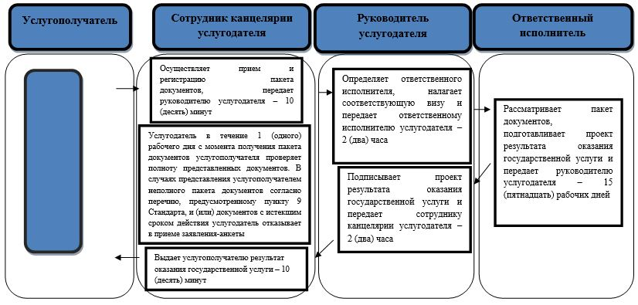

Условные обозначения

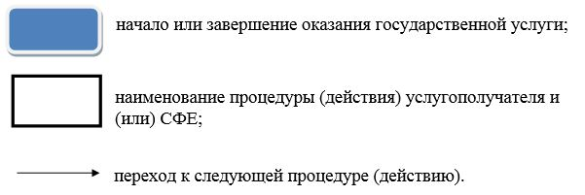

© 2012. РГП на ПХВ «Институт законодательства и правовой информации Республики Казахстан» Министерства юстиции Республики Казахстан

